**学习主题：花丛中的小蜜蜂**

1. **学习目标**

同学们，今天我们学习的主题是《花丛中的小蜜蜂》，这节课我们将学习演唱歌曲《小蜜蜂》，感受小蜜蜂采蜜时愉快的心情，能用欢快的情绪有表情地演唱歌曲，并尝试准确演唱曲谱。

1. **学习活动**

活动1：聆听歌曲，感受歌曲情绪，了解歌词内容。

活动2：学习歌曲旋律。

活动3：学唱歌词，准确表现小蜜蜂采蜜时繁忙的身影。

活动4：用欢快的情绪有表情地演唱歌曲。

活动5：边唱边表演《小蜜蜂》。

1. **学习资源**

**1.《小蜜蜂》歌片**

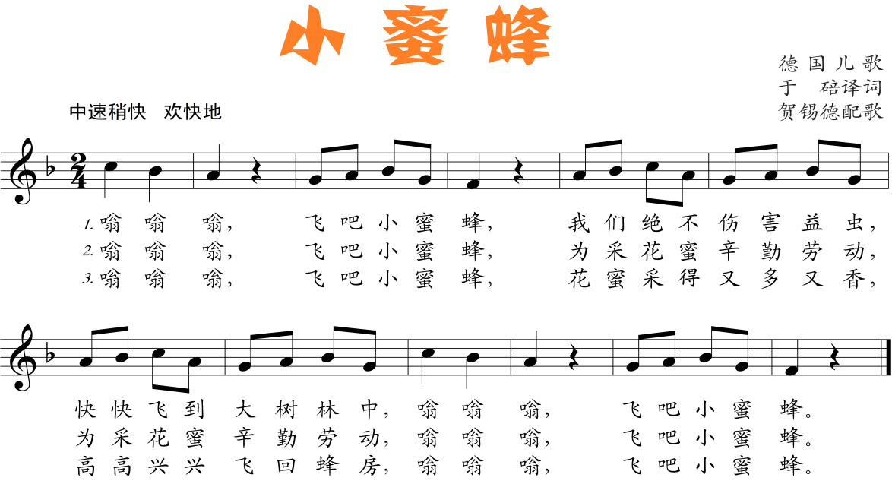

**2.《小蜜蜂》曲谱**



